Erhvervsfagligt emne 2, struktører. Matematik, niveau F.

Herunder ses et foto af en nyanlagt terrasse foran en havestue.
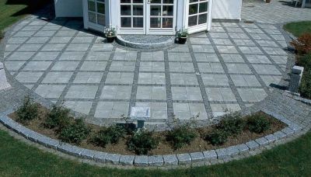

http://traelasten.wordpress.com/tag/terrasse/
Og herunder en planskitse af terrassen:
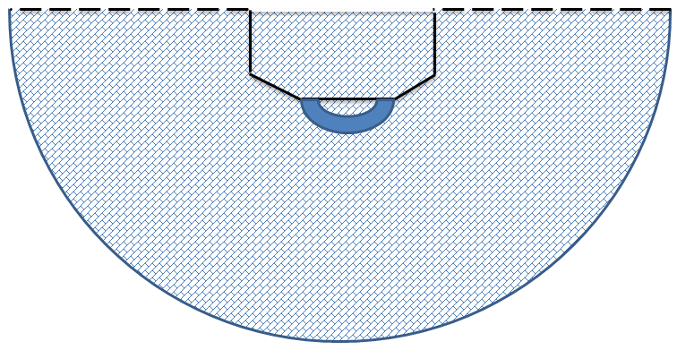

Opgaver:
- Tegn terrassen i et passende målestoksforhold (store halvcirkel, lille halvcirkel og havestuen). Anfør de nødvendige mål.
- Beregn arealer for store halvcirkel, lille halvcirkel og havestuen.
- Beregn havestuens skrå sider.
- Beregn havestuens vinkler.
- Beregn forbrug af fliser og sten (uden spild)
- Beregn forbrug af fliser og sten (med spild – 12 procent)
- Beregn rumfanget af de anvendte fliser og sten.
- Beregn vægten af de anvendte fliser og sten.
- Lav et prisoverslag til kunden. Materialer, arbejdsløn og moms.

